浙江工业大学 学校 202 条目的4类题型式样及交稿式样
理想气体状态方程 5 10 5 0
一、选择题
题号：20212001
分值：3分
难度系数等级：2
1.若理想气体的体积为V，压强为P，温度为T，一个分子的质量为，为玻耳兹曼常量，为摩尔气体常量，则该理想气体的分子数为
（A）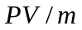； （B）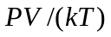； （C）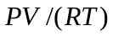； （D）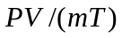。
[ ]
答案：（B）

题号：20214002
分值：3分
难度系数等级：4
2. 一定量的理想气体，其状态改变在p－T图上沿着一条直线从平衡态a到平衡态b(如图)．
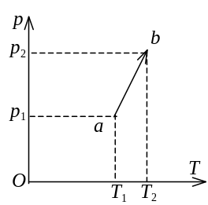
- 这是一个膨胀过程．
- 这是一个等体过程．
- 这是一个压缩过程．
- 数据不足，不能判断这是那种过程．
［ ］
答案：C

题号：20414003
分值：3分
难度系数等级：4
3. 一定量的理想气体，其状态在V－T图上沿着一条直线从平衡态a改变到平衡态b(如图)．
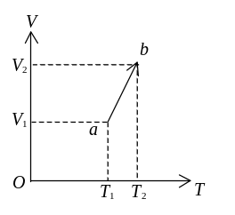
- 这是一个等压过程．
- 这是一个升压过程．
- 这是一个降压过程．
- 数据不足，不能判断这是哪种过程 ［ ］
答案：C

题号：20213004
分值：3分
难度系数等级：3
4．如果在一固定容器内，理想气体分子速率都提高为原来的二倍，那么
（A）温度和压强都升高为原来的二倍；
（B）温度升高为原来的二倍，压强升高为原来的四倍；
（C）温度升高为原来的四倍，压强升高为原来的二倍；
（D）温度与压强都升高为原来的四倍。 [ ]
答案：D

题号：20212005
分值：3分
难度系数等级：2
5． 如图所示为一定量的理想气体的p—V图，由图可得出结论
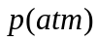
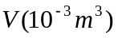




（A）是等温过程；
（B）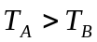；
（C）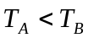；
（D）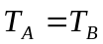。 [ ]
答案：C

题号：20213006
分值：3分
难度系数等级：3
6． 一定量的理想气体，处在某一初始状态，现在要使它的温度经过一系列状态变化后回到初始状态的温度，可能实现的过程为
（A）先保持压强不变而使它的体积膨胀，接着保持体积不变而增大压强；
（B）先保持压强不变而使它的体积减小，接着保持体积不变而减小压强；
（C）先保持体积不变而使它的压强增大，接着保持压强不变而使它体积膨胀；
（D）先保持体积不变而使它的压强减小，接着保持压强不变而使它体积膨胀。[ ]
答案：D

题号：20213007
分值：3分
难度系数等级：3
7. 如图所示，一绝热密闭的容器，用隔板分成相等的两部分，左边盛有一定量的理想气体，压强为p₀，右边为真空．今将隔板抽去，气体自由膨胀，当气体达到平衡时，气体的压强是
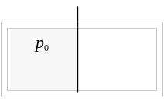
(A) p₀． (B) p₀ / 2．
(C) 2^{γ}p₀． (D) p₀ / 2^{γ}． ［ ］
(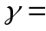C_{p}/C_{V})
答案：B

二、判断
题号：20222001
分值：2分
难度系数等级：2
1. 在一封闭的容器内有一定质量的理想气体，温度升高到原来的两倍时，压强增大到原来的四倍。
答案：错（原来的二倍）

题号：20223002
分值：2分
难度系数等级：3
2. 理想气体由同一状态（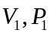）分别经等温过程和绝热过程由体积V₁膨胀到V₂．等温过程的压强比绝热过程的压强下降得快些。
答案：错

三、 填空题
题号：20222001
分值：2 分
难度系数等级：2
1. 质量为M，摩尔质量为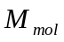，分子数密度为n的理想气体，处于平衡态时，系统压强与温度的关系为____________________。
答案：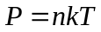

题号：20223002
分值：2 分
难度系数等级：2
2. 两种不同种类的理想气体，其分子的平均平动动能相等，但分子数密度不同，则它们的温度 。
答案：相同
题号：20222003
分值：2分
难度系数等级：2
3. 两种不同种类的理想气体，其分子的平均平动动能相等，但分子数密度不同，则它们的压强 。
答案：不同

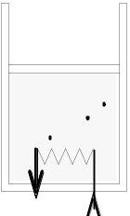题号：20222004
分值：2分
难度系数等级：2
4. 在大气中有一绝热气缸，其中装有一定量的理想气体，然后用电炉徐徐供热(如图所示)，使活塞(无摩擦地)缓慢上升．在此过程中气体压强__________；
答案：不变

题号：20234005
分值：2分
难度系数等级：4
5.给定的理想气体(比热容比γ为已知)，从标准状态(p₀、V₀、T₀)开始，作绝热膨胀，体积增大到三倍，膨胀后的温度T＝____________．
答案：